**Projekt Bazy Danych rok II semestr IV**

1. **Tytuł i nazwa robocza**

Tytuł projektu: Serwis internetowy dla warsztatu samochodowego

Nazwa robocza: warsztat

1. **Cel aplikacji, określenie grupy docelowej oraz osób trzecich**

Celem aplikacji jest utworzenie serwis-online – internetowego serwisu samochodowego. Będzie on umożliwiał klientowi przeglądanie historii napraw w tym serwisie, a co najważniejsze aktualny stan oraz przebieg naprawy samochodu. System również będzie źródłem informacyjnym dla całej kadry pracowniczej. Na podstawie danych generowanych pod wpływem kolejnych rejestracji klientów możliwym będzie maksymalna ekonomizacja całego procesu naprawczego. Mechanikom zostaną nadane uprawnienia dodawania zarejestrowanego klienta, a także wszelkie modyfikacje z tym procesem związane. Właścicielowi przypisze się uprawnienia do kierowania wszystkimi działaniami. Będzie posiadał uprawnienia do modyfikacji pracowników oraz weryfikacji zysków. Jego zadaniem będzie również nadzór nad kadrą pracowniczą. Nad całym systemem będzie czuwał administrator będący właścicielem odpowiedzialnym także za tworzenie kopi zapasowych.

1. **Określenie grupy docelowej dla serwisu**

Serwis samochodowy skierowany jest do szerokiej grupy odbiorców, jedynym kryterium, które zawęża grono adresatów jest warunek posiadania pojazdu mechanicznego; rozpoczynając od motorowerów, a kończąc na ciągnikach naczepowych, wykluczając tutaj ciągniki rolnicze. Jeżeli dla klienta najważniejsza byłaby cena usługi, to jest ona na poziomie średnich cen rynkowych w publicznych katalogach cennikowych, a nawet posiada modę malejącą ze względu na coraz większe zainteresowanie naszym warsztatem. Nie jest to jednak najtańszy warsztat, lecz cena idzie w parze z jakością.

1. **Określenie wymagań funkcjonalnych**

Klienci podczas wywiadu udzielali nam informacji.

“Potrzebuję aplikacji, dzięki której będę mógł umówić się na wizytę u mechanika bez konieczności osobistej wizyty w celu rezerwacji terminu. Zdaję sobie sprawę z tego, iż jeżeli rezerwuje czas przedsiębiorstwa na spotkanie, to powinienem dotrzymać czasu spotkania, jednak bardzo wygodną byłaby opcja prostej rezygnacji z usługi, gdyby zaistniała najwyższa konieczność. Zawsze zastanawiałem się nad historią napraw w danym serwisie i mam nadzieję ze nie zabraknie jej u Was. Niewyobrażalnym udogodnieniem i myślę też zachętą do skorzystania z usług warsztatu, jest możliwość monitorowania przeze mnie statusu naprawy mojego samochodu oraz zakresu prac przy nim wykonywanych w czasie rzeczywistym. Mniemam, że pracownicy firmy są równie mile zaskoczeni jak ja, gdyż pewno posiadają w pełni działający system, który dostarcza cennych informacji, dzięki czemu w dużej mierze odciąża kadrę pracowniczą. Jeszcze na koniec dodam, że możecie kiedyś pomyśleć nad tym, aby już na etapie rezerwacji terminu można było wpisać w jakiś prosty formularz dane samochodu. Myślę, że jeszcze przyspieszyło by to sam proces pierwszego spotkania z mechanikiem.”

Analiza: Biorąc pod uwagę cele jakie zostały postawione przed realizacją projektu, wnioskuje się, iż potrzeby klienta zostały zaspokojone prawie w całych ich wymiarze. Zostały pozyskane też cenne wskazówki i rady na temat unowocześnień systemu, wobec których nie pozostajemy obojętni.

Cytat:

“Jeszcze na koniec dodam, że możecie kiedyś pomyśleć nad tym, aby już na etapie rezerwacji terminu można było wpisać w jakiś prosty formularz dane samochodu. Myślę, że jeszcze przyspieszyło by to sam proces podczas pierwszego spotkania z mechanikiem.”

Po dokładnemu przyjrzeniu się odpowiedzi klientów, podejmuje się kroki związanie z modernizacją aplikacji, gdyż propozycje zostały uznane za sprzyjające rozwojowi firmy i przede wszystkim ułatwiające klientowi korzystanie z warsztatu samochodowego.

1. **Określenie wymagań niefunkcjonalnych oraz ich wpływu na wymagania funkcjonalne**
2. Bariera utraty danych – realizowana na cyklicznej archiwizacji danych, aby możliwym było ich wczytanie w razie zaistnienia konieczności. Częstotliwość tworzenia kopi zapasowych będzie zdeterminowana przez administratora.
3. Zabezpieczenie danych poufnych – kontrola dostępu do poufnych informacji. Uprawnienia będą zależne od poziomu zalogowania użytkownika pod względem danego konta, ponadto zależność między użytkownikiem a kontem będzie jeden do jednego bez możliwości zmiany personalnej kont.
4. Wydajność - założenie czasu, po którym użytkownik wysyłający zapytanie do systemu otrzyma odpowiedź jest okres 3 sekund. Owe założenie odnosi się do maksymalnej liczby pracowników będącej na poziomie 10 oraz maksymalnej liczby klientów wynoszącej 1500.
5. Skalowalność - aplikacja będzie umożliwiała ewentualną późniejszą rozbudowę bazy danych. Jej budowa będzie przystosowana na dołączenie nowych modułów mianowicie nowych funkcjonalności. Idealne rozwiązanie do nawiązywania nowych współpracy z zewnętrznymi nieintegralnymi wcześniej systemami, a także zmiany pewnych wytycznych wynikające ze zmian w prawie.
6. Komunikacja zewnętrzna - system wspiera przepływ danych między innymi systemami zaprzyjaźnionymi z których informacje są niezbędne do płynnego funkcjonowania przedsiębiorstwa.
7. HTML - język znacznikowy pozwalający na budowę struktur strony wraz z jej zawartością.
8. CSS - służy do określania styli wyglądowych. Umożliwia tworzenie animacji na stronie. Dzięki niemu strona uzyska wyglądu jaki został zaplanowany.
9. SQL – jest strukturalnym językiem zapytań przeznaczony do kreowania oraz wszelkich modyfikacji baz danych. Dzięki tej technologii możliwym będzie wprowadzanie danych do bazy oraz późniejsze działanie na ich podstawie.
10. XAMPP phpMy Admin – oprogramowanie umożliwiające administrowanie MySQL za pośrednictwem Internetu. PhpMy Admin umożliwia zarządzanie bazą przez przyjazny interfejs graficzny.
11. Visual Studio Code - darmowy, [desktopowy](https://pl.wikipedia.org/wiki/Pulpit) edytor programistycznych [kodów źródłowych](https://pl.wikipedia.org/wiki/Kod_%C5%BAr%C3%B3d%C5%82owy) z [kolorowaniem składni](https://pl.wikipedia.org/wiki/Pod%C5%9Bwietlanie_sk%C5%82adni) dla wielu języków, stworzony przez [Microsoft](https://pl.wikipedia.org/wiki/Microsoft) oraz dystrybuowany na licencji [MIT](https://pl.wikipedia.org/wiki/Licencja_MIT) o [otwartym kodzie źródłowym](https://pl.wikipedia.org/wiki/Otwarte_oprogramowanie).
12. **Diagram przypadków użycia**

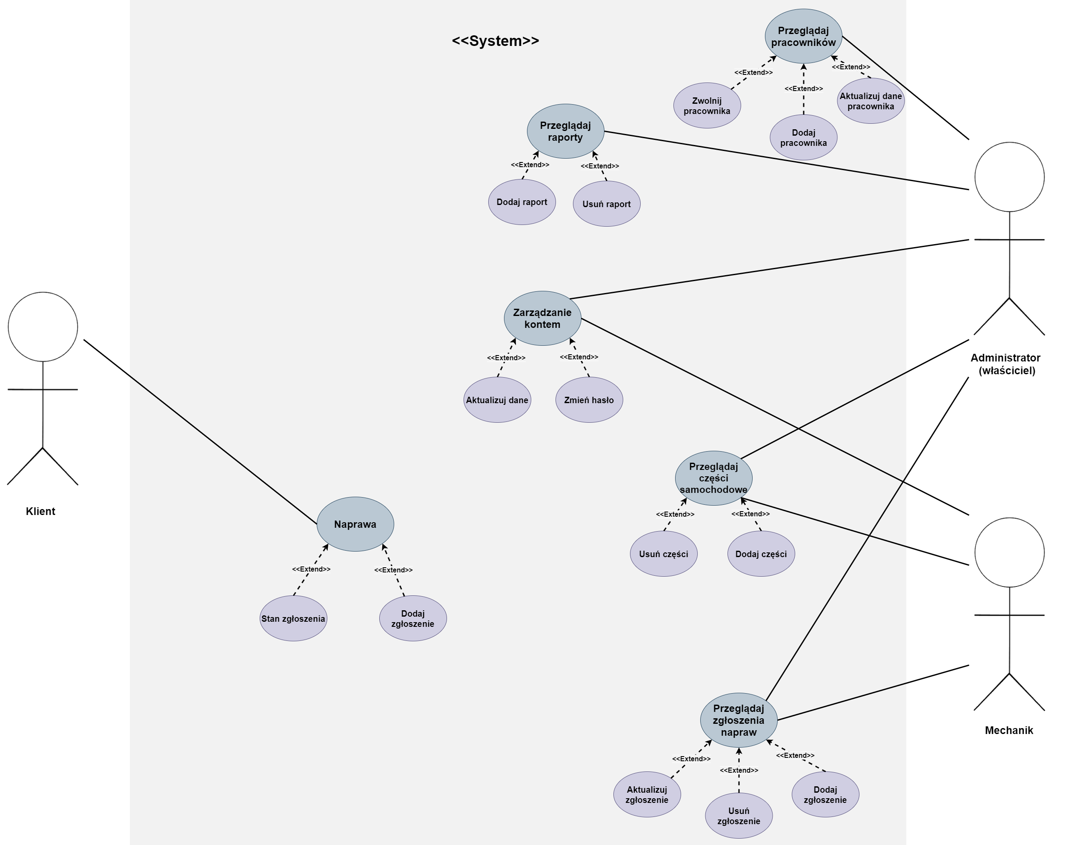

1. **Scenariusze przypadków użycia**

|  |  |
| --- | --- |
| Numer scenariusza | 1 |
| Tytuł | Logowanie |
| Użytkownik | Administrator (właściciel) |
| Warunki wejściowe | Brak |
| Przebieg | 1. System prosi o zalogowanie 2. Użytkownik wprowadza login i hasło 3. System stwierdza poprawność danych |
| Zakończenie poprawne | Następuje zalogowanie i przekierowanie do panelu zarządzania. |
| Zakończenie alternatywne | Błąd logowania do systemu. Użytkownik zostaje przekierowany do strony logowania w celu ponownej próby wprowadzenia loginu i hasła. |

|  |  |
| --- | --- |
| Numer scenariusza | 2 |
| Tytuł | Logowanie |
| Użytkownik | Pracownik |
| Warunki wejściowe | Brak |
| Przebieg | 1. System prosi o zalogowanie 2. Użytkownik wprowadza login i hasło 3. System stwierdza poprawność danych |
| Zakończenie poprawne | Następuje zalogowanie i przekierowanie do panelu pracownika. |
| Zakończenie alternatywne | Błąd logowania do systemu. Użytkownik zostaje przekierowany do strony logowania w celu ponownej próby wprowadzenia loginu i hasła. |

|  |  |
| --- | --- |
| Numer scenariusza | 3 |
| Tytuł | Dodanie pracownika |
| Użytkownik | Administrator (właściciel |
| Warunki wejściowe | Panel administratora |
| Przebieg | 1. Opcja przeglądaj pracowników 2. Opcja dodaj pracownika 3. System prosi o wprowadzenie kolejnych danych pracownika 4. System stwierdza poprawność danych (ewentualne braki) |
| Zakończenie poprawne | Następuje komunikat o powodzeniu w dodawaniu nowego pracownika i przekierowanie do panelu administratora. |
| Zakończenie alternatywne | Błąd wprowadzania danych do systemu. Użytkownik zostaje przekierowany do strony wprowadzania danych nowego pracownika. |

|  |  |
| --- | --- |
| Numer scenariusza | 4 |
| Tytuł | Usuwanie pracownika |
| Użytkownik | Administrator (właścicel) |
| Warunki wejściowe | Panel administratora |
| Przebieg | 1. Opcja przeglądaj pracowników 2. Opcja zwolnij pracownika 3. System prosi o wyszukanie pracownika 4. System pyta o potwierdzenie zwolnienia |
| Zakończenie poprawne | Następuje komunikat o zwolnieniu pracownika i przekierowanie do panelu administratora. |
| Zakończenie alternatywne | Brak |

|  |  |
| --- | --- |
| Numer scenariusza | 5 |
| Tytuł | Aktualizacja danych pracownika |
| Użytkownik | Administrator (właściciel) |
| Warunki wejściowe | Panel administratora |
| Przebieg | 1. Opcja przeglądaj pracowników 2. Opcja aktualizuj dane pracownika 3. System prosi o wyszukanie danych do korekty 4. System pyta o potwierdzenie zmian 5. System stwierdza poprawność danych (ewentualne braki) |
| Zakończenie poprawne | Następuje komunikat o powodzeniu w edycji danych pracownika i przekierowanie do panelu administratora. |
| Zakończenie alternatywne | Błąd wprowadzania danych do systemu. Użytkownik zostaje przekierowany do strony edycji danych pracownika. |

|  |  |
| --- | --- |
| Numer scenariusza | 6 |
| Tytuł | Zarządzanie kontem pracownika |
| Użytkownik | Administrator (właściciel) |
| Warunki wejściowe | Panel administratora |
| Przebieg | 1. Opcja zarządzanie kontem 2. System prosi o wyszukanie konta oraz umożliwia jego modyfikację 3. wyjście 4. System pyta o potwierdzenie zmian |
| Zakończenie poprawne | Przekierowanie do panelu zarządzania kontem |
| Zakończenie alternatywne | Brak |

|  |  |
| --- | --- |
| Numer scenariusza | 7 |
| Tytuł | Edycja raportów |
| Użytkownik | Administrator (właściciel) |
| Warunki wejściowe | Panel administratora |
| Przebieg | 1. Opcja edytuj raporty 2. Możliwość operacji na raportach 3. wyjście 4. System pyta o potwierdzenie zmian |
| Zakończenie poprawne | Przekierowanie do panelu edycji raportów |
| Zakończenie alternatywne | Brak |

|  |  |
| --- | --- |
| Numer scenariusza | 8 |
| Tytuł | Dodanie pracownika |
| Użytkownik | Administrator (właściciel) |
| Warunki wejściowe | Panel administratora |
| Przebieg | 1. Opcja przeglądaj pracowników 2. Opcja dodaj pracownika 3. System prosi o wprowadzenie kolejnych danych pracownika 4. System stwierdza poprawność danych (ewentualne braki) |
| Zakończenie poprawne | Następuje komunikat o powodzeniu w dodawaniu nowego pracownika i przekierowanie do panelu administratora. |
| Zakończenie alternatywne | Błąd wprowadzania danych do systemu. Użytkownik zostaje przekierowany do strony wprowadzania danych nowego pracownika. |

|  |  |
| --- | --- |
| Numer scenariusza | 9 |
| Tytuł | Usuwanie pracownika |
| Użytkownik | Administrator (właściciel) |
| Warunki wejściowe | Panel administratora |
| Przebieg | 1. Opcja przeglądaj pracowników 2. Opcja zwolnij pracownika 3. System prosi o wyszukanie pracownika 4. System pyta o potwierdzenie zwolnienia |
| Zakończenie poprawne | Następuje komunikat o zwolnieniu pracownika i przekierowanie do panelu administratora. |
| Zakończenie alternatywne | Brak |

|  |  |
| --- | --- |
| Numer scenariusza | 11 |
| Tytuł | Aktualizacja danych pracownika |
| Użytkownik | Administrator (właściciel) |
| Warunki wejściowe | Panel administratora |
| Przebieg | 1. Opcja przeglądaj pracowników 2. Opcja aktualizuj dane pracownika 3. System prosi o wyszukanie danych do korekty 4. System pyta o potwierdzenie zmian 5. System stwierdza poprawność danych (ewentualne braki) |
| Zakończenie poprawne | Następuje komunikat o powodzeniu w edycji danych pracownika i przekierowanie do panelu administratora. |
| Zakończenie alternatywne | Błąd wprowadzania danych do systemu. Użytkownik zostaje przekierowany do strony edycji danych pracownika. |

1. **Diagram ERD**

